Приложение № 1
Вариант I
Определите цель использования тренажёров, обозначенных в таблице.
Для этого вам необходимо выбрать один вариант ответа
в правой части таблицы.
Тренажёр | Цель
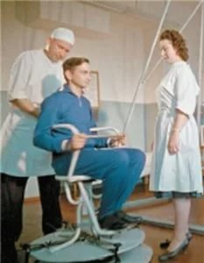  Кресло Барани – вращающееся в горизонтальной плоскости кресло | - определяет готовность организма космонавта выдерживать атмосферные изменения и кислородное голодание;  - испытание на выносливость;  - помогает подготовиться к пребыванию в невесомости и тренирует вестибулярный аппарат
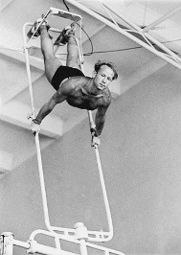  Качели Хилова – установка, представляющая собой качели с площадкой, сохраняющей при раскачивании горизонтальное положение | - определяет готовность организма космонавта выдерживать атмосферные изменения и кислородное голодание;  - помогает подготовиться к пребыванию в невесомости и тренирует вестибулярный аппарат;  - тренирует психику человека
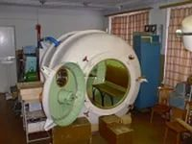  Барокамера – герметическая камера, в которой создается пониженное или повышенное давление воздуха | - проверяет способность космонавта выдерживать высокие температуры;  - определяет готовность организма выдерживать атмосферные изменения и кислородное голодание;  - тренирует психику человека

Приложение № 1
Вариант II
Определите цель использования тренажёров, обозначенных в таблице.
Для этого вам необходимо выбрать один вариант ответа
в правой части таблицы.

Тренажёр | Цель
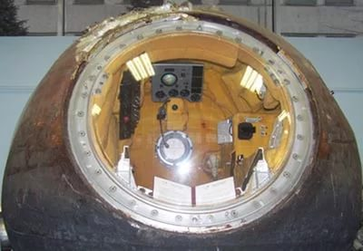 Термокамера – специальная камера, в которой космонавта подвергали воздействию высоких температур (испытание проходило при температуре 70 °С и влажности 10 %) | - испытание на выносливость;  - определяет готовность организма космонавта выдерживать атмосферные изменения и кислородное голодание;  - проверяет способность космонавта выдерживать высокие температуры
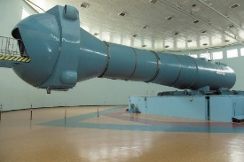  Центрифуга – специальное устройство для моделирования перегрузок | - испытание на выносливость;  - тренировка психики человека;  - проверка способности космонавта выдерживать высокие температуры
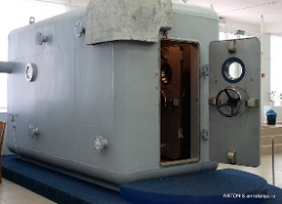  Сурдокамера – камера тишины, является тренажером, похожим на маленький корабль. В сурдокамере человек остается один на один со стенами, приборами и со своими мыслями | - проверяет способность космонавта выдерживать высокие температуры;  - испытание на выносливость;  - тренировка психики человека

Приложение № 2
Задание
Ознакомьтесь с небольшим эпизодом рассказа М. Руденко и из его содержания определите, почему среди других кандидатов С.П. Королёв выбрал для совершения первого полёта Юрия Гагарина.
Ответственный за проект полета человека в космос в целом — конструктор С. Королев — был очень озабочен проблемой отбора, поэтому решает сам проверить, чем же отличаются летчики один от другого (все они одинакового роста, веса, все — старшие лейтенанты, кроме Комарова, который уже тогда был капитаном). Королев приглашал по очереди к себе в кабинет будущих космонавтов и, как оказалось, задавал всем одни и те же вопросы. Начинал он издалека. Как здоровье, настроение, моральное состояние? Потом переходил к вопросам профессионального толка. Гагарин попал «на прием» к конструктору далеко не первым. Когда дошла его очередь, после тех же стандартных вопросов Королев спросил: «А как проходят тренировки на центрифуге?»
«Сергей Павлович, это самое трудное для меня испытание, чтоб провалилась эта железяка! После нее у меня зайчики прыгают в глазах, я еле на ногах держусь, а когда залезаю в нее, мысленно крещусь», — таков был ответ Гагарина Королеву.
Реакция конструктора была следующей: он выскочил из-за стола, схватил руки Юры и долго тряс, и пожимал их со словами: «Спасибо за честность, теперь я все понимаю…»
Волнение Королева было необычайно сильным. Закончив разговор, Гагарин выбежал в коридор, где его ожидали друзья-летчики. Все начали обсуждать вопросы и свои ответы. Как оказалось, остальные претенденты «решили не разочаровывать Королева». Они ответили, что тренировки проходят нормально, голова не кружится, а садятся в центрифугу они чуть ли не с удовольствием. Пятки вместе, носки врозь: «Сергей Павлович! Ничего не страшимся, готовы к любым испытаниям. Коммунист не подведет Родину!»

Приложение № 3
Задание. Определите специфику каждой специальности космонавтов, сопоставив названия специальностей с описаниями, данными в приложении.
Специальности:
- космонавт-испытатель;
- космонавт-инженер;
- космонавт-исследователь.
Специфика:
- Отвечает за состояние здоровья членов экипажа, проводит эксперименты, исследует поведение живых организмов в условиях невесомости. … обязательно включаются в состав длительных экспедиций.
- Обслуживает технические системы корабля, координирует пред- и послеполетную подготовку летательного аппарата, участвует в разработке и испытании новых технических систем. Во время полета выполняет все необходимые ремонтные работы.
- Его задача — пилотирование летательного аппарата, взлет, посадка, координация работы всех систем и действий экипажа.

Приложение № 4
Познакомьтесь с требованиями к профессиональной компетентности соискателя на должность космонавта и определите, какие предметы школьной программы являются наиболее важными для освоения данной профессии.
Претенденты должны соответствовать следующим требованиям к профессиональной компетентности, необходимой для последующей подготовки к космическому полету:
- иметь опыт работы по специальности не менее 5 лет и не менее 3-х лет на одном месте работы;
- обладать необходимым минимумом общих знаний в области основ пилотируемой космонавтики;
- иметь способности к изучению космической техники (продемонстрировать умение разобраться в основах и принципах построения технических систем, понимать их физическую сущность, уметь запоминать техническую информацию и технические характеристики);
- иметь способности к операторской деятельности (определяются по результатам специальных тестов). Претенденты, имеющие опыт испытательной работы, пользуются преимуществом;
- знания русского языка (письменно и устно) должны быть не ниже хороших, относительно требований средней школы Российской Федерации;
- знания английского языка на оценку не ниже «хорошо» по требованиям вузов Российской Федерации;
- умение пользоваться персональным компьютером, Интернетом, электронной почтой, антивирусными программами и др.;
- иметь необходимую осведомленность в области истории мировой и отечественной космонавтики;
- обладать необходимым минимумом общих знаний в области культурологии.

